Как научить ребенка читать?

Рекомендации для родителей по обучению детей чтению

- 1 этап методики обучения чтению - учим и запоминаем буквы;

- 2 этап методики обучения чтению - учимся читать слоги разной степени трудности;

- 3 этап методики обучения чтению - читаем и понимаем смысл прочитанного слова;

- 4 этап методики обучения чтению - читаем и учимся понимать смысл прочитанного предложения и текста.
Родители, которые хотят научить ребенка читать, должны помнить об особенностях поэтапного формирования навыка и необходимости прохождения всех этапов в пределах каждой букварной темы.
Вопрос формирования навыка чтения далеко не так прост, как может показаться некоторым родителям и педагогам. Навык чтения является одним из сложнейших навыков человеческой деятельности. Поэтому, прежде чем приступить к занятиям, советуем внимательно прочитать информацию, которая познакомит вас с основными этапами формирования этого навыка у детей.
Естественно, что это длительный процесс. Он распадается на ряд этапов (вряд ли вы встречали ребенка, который после знакомства с буквами сразу же начинал читать и понимать (!) тексты). До этого момента ребенку придется преодолеть несколько этапов.

1 этап обучения - учим и запоминаем буквы;
Первое, чему необходимо научить ребенка, это умению отличать одну букву от другой, узнавать их в многообразии графического изображения и читать. Целесообразно не давать детям названий согласных букв в том виде, как они приняты в алфавите, а называть согласную букву так, как она читается (не «ЭС» , а «С»; не «КА», а «К»).
. 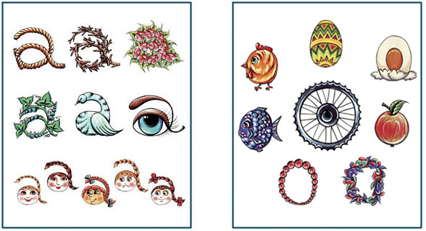

Какие приемы можно использовать, чтобы ребенок лучше запомнил буквы?
Вывешивайте крупное изображение буквы с рисунками предметов, названия которых начинаются с нее, над кроватью или столом малыша. Буквы должны целый день находиться в поле его зрения.
Гуляя по улицам, постоянно фиксируйте внимание ребенка на вывесках магазинов. Пусть он находит среди стилизованных букв те, которые уже известны ему. Очень хороший прием - ассоциативная связь между графическим изображением буквы и образом предмета, созданного из этой буквы.
Сейчас в магазинах можно купить различные наборы букв из пластмассы или мягкого вспененного изолона. Старайтесь выбрать буквы покрупнее, чтобы они удобно помещались в ладошку ребенка.
Как правило, эти буквы имеют магнитики, и с ними очень удобно играть на дверце холодильника или использовать специальную детскую доску с металлической основой. Можно использовать традиционные кубики с картинками и с изображениями букв.
Купите «Азбуку» в картинках. Хорошо, если в этой книжке к каждой букварной теме будут напечатаны небольшие стихотворения. Читайте их перед сном. Это поможет малышу лучше эту букву запомнить, а главное – узнавать звук, обозначаемый буквой, среди множества других звуков.
Очень полезно выполнять следующее упражнение. Предварительно нужно вырезать буквы из бархатной или наждачной бумаги, а затем наклеить их на лист плотного картона. Попросите малыша пальцем обвести контуры буквы сначала с открытыми глазами, а потом с закрытыми. Тактильные ощущения будут способствовать лучшему запоминанию букв. Можно лепить буквы из пластилина, глины, из мокрого песка.
А можно вырезать буквы из теста и испечь печенье.
Научите ребенка выделять и печатать те буквы, с которых начинаются имена его родственников и знакомых.
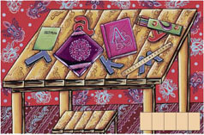
Очень эффективными и полезными являются задания, в процессе выполнения которых ребенок воссоздает целостный образ буквы с опорой на одну или несколько её частей. Например, малыш должен внимательно рассмотреть рисунок и догадаться, какие буквы лежат на столе, т.е. из частей создать целое.
Очень полезной для лучшего запоминания букв является игра «Мешочек». Ребенок на ощупь, ориентируясь только на тактильные ощущения и свои представления о графическом образе букв, определяет те из них, которые вы положили в мешочек.
Порядок введения букв для ознакомления предлагается следующий: а, о, с, н, м, у, т, к, ы, л, в, д, п, р, и, з, б, г, е, ч, ш, я, ь, ё, ж, й, ф, ю, ц, щ, х, э, ъ.
В первый месяц обучения (самый трудный!) дети будут знакомиться с теми гласными буквами, которые хорошо запоминаются (А,О). На начальном этапе знакомство с согласными буквами определяется акустическими данными и артикуляционным укладом звуков, обозначаемых этими буквами. Главное при этом облегчить детям прочтение слогов, типа С+Г (НА, СА, МА).
Например, у звуков Н, М преобладает тон голоса, поэтому их легко будет произносить в сочетании с гласными. При произнесении звука «С» в открытом слоге губы принимают положение, свойственное им при произнесении гласного, который следует за согласным. К тому же все эти буквы внешне не похожи друг на друга, поэтому их легче будет запомнить.
На этом этапе обучения будут очень полезны следующие комплексы упражнений:

Упражнения "Буквы спрятались"
Упражнения "Стилизованные буквы"

2 этап обучения - учимся читать слоги разной степени трудности;
Главная конечная цель данного этапа – закрепить связи между видом слога и его произнесением.
Именно здесь, на этом этапе, рождается большинство трудностей, с которыми ребенок иногда не в состоянии справиться на протяжении всей жизни. Эту трудную для детей работу следует сделать наиболее доступной и понятной.
В методике насчитывается несколько приемов, специально рассчитанных на облегчение детям слияния звуков (слияние – это прочтение слогов, типа СА, РУ, ТИ, т.е. слогов, в которых за согласной идет гласная буква). Однако самым эффективным, на наш взгляд, является способ обучения прочтению слияний по подражанию.
Ребенок овладевает этим не теоретически, а чисто практически: он видит, как читает другой, и подражает ему. Затем путём упражнений овладевает механизмом прочтения слогов любой сложности.
Чтобы сделать этот процесс наиболее легким, в материалы для чтения вводятся подсказки для детей: наглядные схемы (подстрочные дуги и точки).
Суть в следующем: читая, ребенок одновременно проводит рукой по дугам и точкам. Дуги подсказывают ребенку, что две буквы нужно прочитать вместе, плавно (этому соответствует плавное движение руки); точки говорят о кратком прочтении названий букв.
Подобный способ обучения избавляет ребёнка от так называемых «мук слияния». Можно с большой долей убеждённости говорить о том, что этот приём является наиболее простым и эффективным.

Как только ребенок усвоит несколько букв (например, А. О, Н, С,), взрослый предлагает ему упражнение «Катаемся с горки». 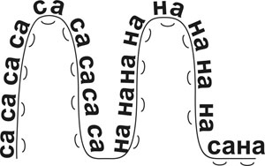
Обучающий, проводя указкой по дугам, читает слоги: «поднимаясь на горку», — медленно, выделяя голосом гласные; «спускаясь с горки,» — быстро.

Предварительно следует обратить внимание детей на то, что дуга как бы соединяет две буквы, читать их нужно плавно, ориентируясь на вторую букву.
Дети копируют все действия взрослого (плавное движение рукой по дугам будет соответствовать плавному произнесению прямого слога и помогать детям на первоначальном этапе). Несколько раз ребенок «катается на горке» 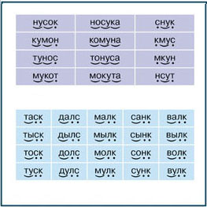вместе со взрослым, потом - без него.
Очень эффективное упражнение для автоматизации прочтения слогов разной трудности — чтение слоговых таблиц.
Этот вид работы избавит детей от многих трудностей, т.к. их внимание будет сосредоточено лишь на технической стороне процесса. Они не смогут запомнить набор слогов, поэтому их прочитывание может стать многократным. Очень важно, что при этом отрабатывается и подвижность артикуляционного аппарата.
Известно, что чем большую нагрузку испытывают при чтении органы речи, тем больше получаемый эффект. Кроме того, отрабатывая чтение слоговых цепочек разной структуры, мы готовим детей к прочтению слов разной степени трудности.
При знакомстве с очередной таблицей первым ее читает взрослый. При чтении нужно плавно проводить указкой по дугам, акцентировать остановку движения руки на точках. Таблицы читаются как в горизонтальном, так и в вертикальном направлениях (по строчкам и по столбикам). Дети могут читать слоги в таблицах шепотом или громко. Возвращаться к прочтению 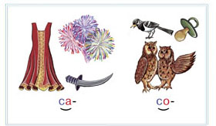таблиц можно неоднократно.
На этом этапе очень эффективными будут упражнения по выделению первого прочитанного слога из названий предметных картинок.
Не всегда в названии картинки первый слог-слияние является ударным. В этом случае взрослый должен произнести слово четко, как оно пишется, например: "са-а-а-рафан", са-а-а-лют".
Большую помощь ребенку в отработке навыка прочтения слогов окажут настольно-печатные игры, в которых ребенку предлагается подобрать соответствующую картинку к тому или иному слогу.
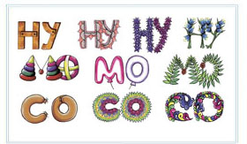
Очень нравится детям читать слоги, в которых графические образы букв являются необычными для детского восприятия или напоминают им знакомые предметы.
Самая распространенная ошибка взрослых на этом этапе обучения - попытка подсказать ребенку буквы, если у того произошла какая-то трудность с прочтением слога (или слова).
Например, мама помогает своему сыну прочитать слово «МУКА» следующим образом: «Смотри, буква «М» и буква «У», читаем «МУ»; буква «К» и буква «А», читаем «КА». Что получилось?»
Этого нельзя делать ни в коем случае! В дальнейшем ребенок может запомнить этот приём и пользоваться им постоянно (например, произнося сначала буквы про себя). А последствие этого – формирование неправильного способа чтения (побуквенного), от которого бывает очень и очень трудно избавиться, который будет тормозить отработку скоростных навыков чтения и приведет к ошибкам на письме.
Поэтому правильно будет в таких ситуациях показать ребенку правильное чтение (слогов, слов), а он повторит вслед за вами. Или предложить несколько вариантов прочтения, а ребенок выберет нужный. И не бойтесь, если к такой помощи придется прибегать довольно часто. Наберитесь терпения: наступит время (для каждого ребенка оно индивидуально), и он сам откажется от какой-либо помощи с вашей стороны.
На этом этапе обучения будут очень полезны следующие комплексы упражнений:
Цикл упражнений "Покатаемся на горках"
Работа со слоговыми таблицами и слоговыми цепочками
"Марсианские" стихотворения
Чтение слогов, напечатанных стилизованными буквами
Работа со слоговыми таблицами
3 этап обучения - читаем и понимаем смысл прочитанного слова; Итак, на первых двух этапах путем специальных упражнений мы поднимаем технику чтения слогов до того уровня, при котором становится возможным усвоение смысла читаемых слов.
Это становится возможным лишь тогда, когда темп прочтения слова будет близок к темпу произнесения слова в обычной живой речи.
При слишком большой растянутости во времени слогов читаемого слова у большинства детей не возникает смысловой догадки даже в том случае, когда буквы совершенно правильно объединены в слоги и слоги произносятся в нужной последовательности (ребенок, дочитывая последний слог слова, забывает, какой же слог он прочитал первым?).
В связи с этим становится понятным огромное значение 2 этапа в формировании навыка чтения. Если в результате тренировочных упражнений взрослому удается достичь его главной цели (научить ребенка быстро узнавать слоги «в лицо»), то и объединение слогов в слова не вызовет у него больших затруднений. Таким образом, читая слово, одновременно ребенок будет понимать и смысл прочитанного. Ему не придется многократно повторять одно и то же. Быстрая реакция на зрительное изображение приведет к увеличению скорости и эффективности чтения.
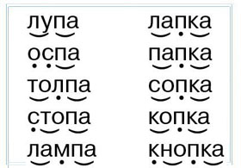
В первую очередь, на этом этапе следует рекомендовать работу со столбиками слов, имеющих одинаковое начало или конец. Это упражнение очень хорошо автоматизирует навык чтения и облегчает сам процесс прочитывания, т.к. относительно новыми для детей в прочитываемых словах всякий раз оказываются несколько букв, а не все слово целиком.
При этом важно соблюдать такие рекомендации:
• Слова следует читать несколько раз: медленно, постепенно убыстряя темп, громко, тихо и т.д.
• После чтения необходимо выяснить у ребенка, значения каких слов ему непонятны и что общего в написании слов каждого столбика.
• Взрослый называет слово (прилагательное), а ребенок из столбиков выбирает подходящее по смыслу к данному.
Например: взрослый произносит слово "электрическая", а ребенок должен из первого столбика найти подходящее слово (лампа).
Не менее эффективным!! на этом этапе является чтение подписей к предметным картинкам. 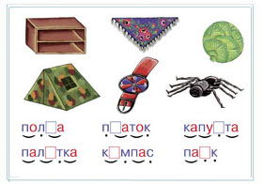
Для детей на первых порах могут быть непонятными слова, орфографическая оболочка которых значительно отличается от звуковой. Например, ребенок не сразу поймет, что читаемое им слово ГВОЗДЬ обозначает тот же предмет, что и часто слышимое и привычно произносимое им звукосочетание ГВОСЬТЬ. Должно пройти какое-то время, чтобы малыш разобрался с такими особенностями русского языка. Именно поэтому в этот период становления навыка чтения очень полезно предлагать детям прочитывать подписи к предметным картинкам.
Большим подспорьем в выполнении подобных упражнений могут стать настольно-печатные игры для дошкольников. Их сейчас очень много. В комплект игры должны входить красочные предметные рисунки и подписи к ним. Преимуществ у такого наглядного материала очень много. Во-первых, дети могут манипулировать им. Во-вторых, у взрослых появляется большое поле для фантазии. Вы сможете сами придумывать задания для ребенка. Но при этом следует всегда помнить о главной задаче: выполняя условия игры, ребенок должен прочитывать слова и соотносить их со знакомыми предметами.
Например, предложите ребенку 6 рисунков и 5 подписей к ним. Пусть он догадается, к какой картинке нет подписи. Или, наоборот, 5 предметных картинок и 6 подписей.
Как вариант, дайте задание ребенку разложить картинки и подписи к ним (4 – 6 предметов). Затем ребенок прочитывает и запоминает их. Закрывает глаза. Взрослый в это время производит замену 1 – 2 картинок, а подписи под ними оставляет. Ребенок должен определить, что изменилось.
Не менее эффективным является составление слов из букв и слогов. Это упражнение развивает у детей фонематическое восприятие, способность к анализу и синтезу, увеличивает объем кратковременной памяти, концентрацию внимания. 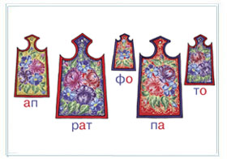
Общий смысл упражнения заключается в поиске общих и отличительных признаков у различных предметов, фигур. Ребенок сам будет контролировать, успешным или неуспешным был этот поиск, т.к. при правильном решении задачи он сможет составить слово (из букв или слогов).
Например, в данном случае ребенок должен определить, каким образом он сможет составить слово из данных слогов. Подсказкой в этом примере является величина доски. Если доски и слоги под ними расположить в нужной последовательности, то получится слово "фотоаппарат".
На страницах букваря "ИГРОБУКВОТЕКА" представлено много подобных упражнений. Вы можете и сами придумать аналогичные упражнения или подобрать подходящую настольно-печатную игру.
После того, как ребенок правильно составит слово, его необходимо выложить из букв азбуки или напечатать в тетради. 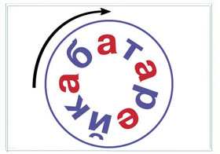
Очень нравится детям упражнение «Слово закружилось». В процессе его выполнения нужно прочитать слово, не зная, какая буква в этом слове первая, а какая – последняя. Дети должны понять, что читать надо без ошибок и, по возможности, быстро, не останавливаясь. Только тогда «всплывет» и само слово.
Вместе с ребенком вылепите из пластилина буквы какого-либо слова. Когда он закроет глаза, расположите их по кругу.
Примечание: на первых порах следует предварительно знакомить детей с теми словами, которые будут «кружиться на блюдце». Произносить их надо по орфографическим нормам. Слова могут быть такими: аквариум, библиотека, сковорода, табуретка, автомобиль, телевизор, вермишель, крокодилы, космонавты, велосипед, композитор, инструмент, магнитофон, водопровод, верблюды, медвежонок, снегурочка.
То же задание в качестве игрового момента можно предложить детям на любом празднике. Но предварительно вылепите буквы из теста и сделайте круговую надпись на куличе или торте. 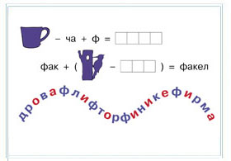
Достаточно эффективными являются упражнения по решению буквенных примеров и узнаванию слов в слоговой цепочке.
Упражнение выполняется следующим образом: сначала взрослый читает всю цепочку слов от начала до конца на одном дыхании. Затем ребенок пытается это повторить. Не надо требовать от ребенка полного прочтения цепочки. Главное - чтобы он к этому стремился.
Следующим этапом является нахождение (выделение) слов из цепочки и запись их печатными буквами в тетрадь. Не обязательно выделять слова по порядку. Главное, чтобы ребенок увидел все слова в цепочке.
И не забывайте об очень эффективном способе формирования письменной речи у ребенка – это составление слов из букв. Начинайте с очень простых слов, постепенно усложняйте задание. Лучше, если ребенок будет составлять слова с опорой на зрительную память. Сначала он несколько раз прочитывает слово, затем, закрыв глаза, проговаривает его, а уже после такой предварительной подготовки составляет из букв.
Хотелось бы еще раз обратить внимание взрослых на то, что при чтении всего словарного материала, который вы используете на этом этапе, следует применять орфографическое проговаривание, т.е. читать слова так, как они пишутся!
Перечисленные виды упражнений ни в коем случае не исчерпывают всех видов заданий, которые представлены в букваре «Игробуквотека». Еще раз хочется отметить,что в процессе выполнения этих и других упражнений параллельно с формированием навыка чтения у детей будет развиваться наблюдательность, слуховое и зрительное восприятие, память, мышление, воображение.

На этом этапе обучения будут очень полезны следующие комплексы упражнений:

Чтение слов с пропущенной буквой
Упражнение "Слово закружилось"
Упражнение "Разорви цепочку букв"
Чтение столбиков слов, имеющих одинаковую концовку

4 этап обучения - читаем и учимся понимать смысл прочитанного предложения и текста.
На этом этапе детей больше не затрудняют процессы восприятия, и они могут уделить основное внимание осмысливанию содержания. Постепенно смогут понять содержание рассказа. Последний этап самый длительный.
Но и здесь взрослые должны постоянно контролировать детей и понимать, с какими трудностями им предстоит столкнуться.
1. Ребенок правильно прочитал все слова в предложении, но не понял его смысла. Почему?
Вероятно, читая предложение, он встретился с трудным для восприятия словом и переключил свое внимание на него. Процесс же понимания на момент прервался.
Еще одна возможная причина: для того, чтобы правильно прочитать и понять смысл предложения, ребенок должен одновременно держать в голове все слова, из которых это предложение состоит. Но очень многим детям это не удается. Поэтому смысл читаемого воспринимается ими лишь после многократного прочтения текста.
2. Некоторые дети, не овладевшие достаточно хорошей техникой чтения, пытаются читать по догадке (особенно, когда взрослые дают установку читать быстро): ребенок, стараясь понять написанное, ухватывается за первую возникшую ассоциацию читаемого с каким-либо знакомым им словом или стремится упростить трудное по произношению или непонятное слово.
3. Очень часто при чтении у детей появляются замены, пропуски или добавления букв в словах (дети схватывают графический образ слова, но неточно). Если вы чувствуете, что такие трудности возникают у вашего ребенка систематически, то лучше всего сделать шаг назад, ко 2 - 3 этапу, и продолжать выполнение тренировочных упражнений, связанных с прочтением слоговых таблиц или отдельных слов (для работы лучше всего брать слова со сложной слоговой структурой).
Не заставляйте его многократно перечитывать одно и то же, т.к. подобная форма работы, которая быстро «приедается» детям, мешает формированию у них интереса к книге, «убивает» в ребенке читателя.
Подытоживая сказанное, следует еще раз подчеркнуть, что эффективность овладения навыком чтения (а в дальнейшем – и грамотного письма) зависит от степени освоения детьми каждого из этапов в его формировании.

